ACTIVITE EN CLASSE

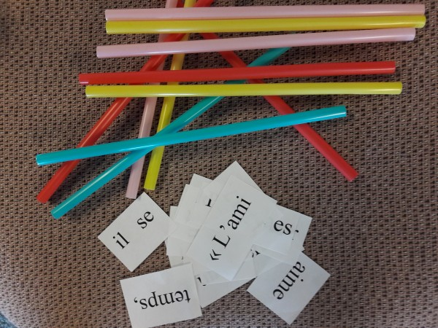
Description
Faire un parcours avec une paille dans la bouche qui tient un papier
Matériel
- 4 assiettes en carton
- 4 chaises
- Un paquet de pailles
- 2 x des petits bouts de papiers (4 cm/4 cm, pas plus grand) sur lequel seront notés chaque mot du message suivant « DIEU EST NOTRE AMI, NOUS N’AVONS PAS A AVOIR PEUR »

Explication
Préparation du moniteur
- Le moniteur écrit chaque mot du message sur chaque petit bout de papier différent, pour les 2 équipes (une couleur différente par équipe).
- Pour chaque équipe, le moniteur va placer une chaise de départ, sur laquelle il va mettre les papiers du message et des pailles à côté. En face, se trouve une autre chaise avec une assiette vide.

Application
- Les 2 équipes sont debout en colonne, à côté de la chaise de départ.
- Au signal, le premier enfant de chaque équipe va aspirer un petit bout de papier par la paille et le déposer dans la chaise d'en face.
- Si un enfant fait tomber son bout de papier, il revient au départ et recommence.
- Dès qu'un enfant a posé son papier dans l'assiette, un autre enfant de son équipe peut démarrer le parcours.
- Dès qu’une équipe a mis tous ses petits papiers sur l'autre chaise, celle-ci peut reconstituer le verset.
- L’équipe qui gagne et celle qui a su en premier reconstituer le message.

